23-12-27

* Java 마지막날

문제 07 _ 어제 했던 것에서 이어서 추가 문제

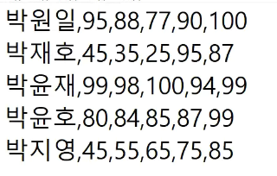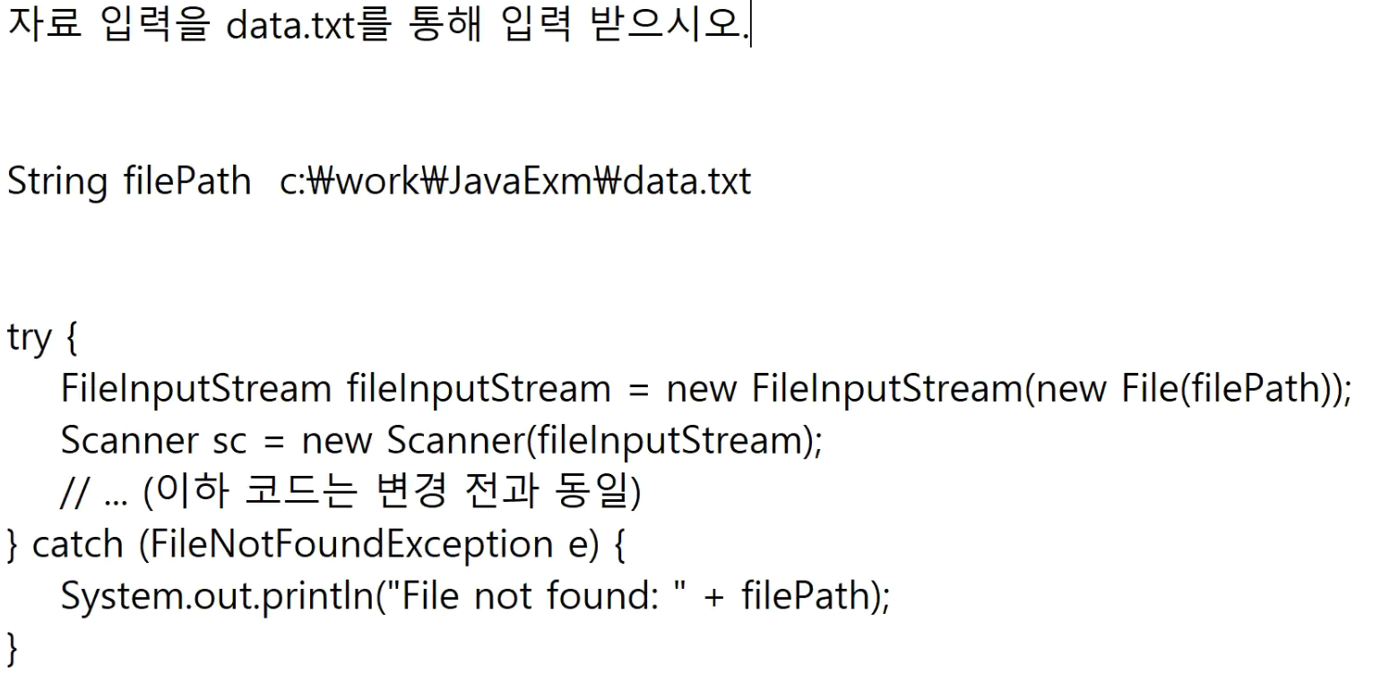

순위계산 및 출력하는 것 만들기

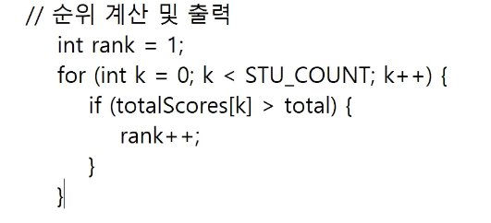

int rank=1;  
for(int k=0; k<STU_COUNT; k++){  
 for(int m=0; m<STU_COUNT; m++){  
 if(totalScores[k] > total) {  
 rank ++;  
 }

rank의 값을 순서대로 나오게 하는 방법 (3시)

<뷰 간단하게 설명>

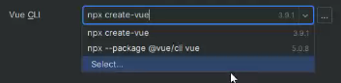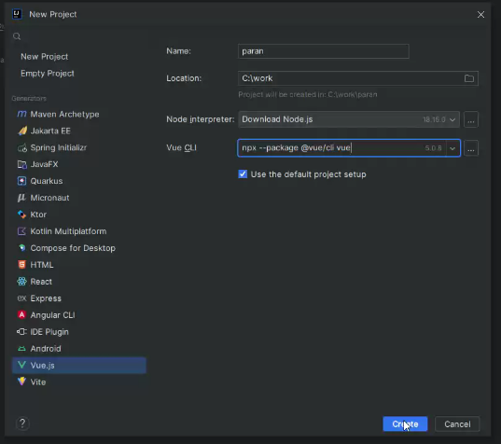  
뷰가 설치됨, 수기작업 없이도

 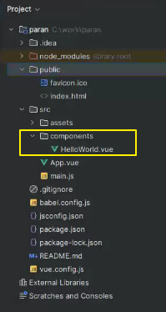 components에 파일 만들 것  
뷰 작업 첫번째 화면 -이제 프론트엔드는 이걸로 만들 것